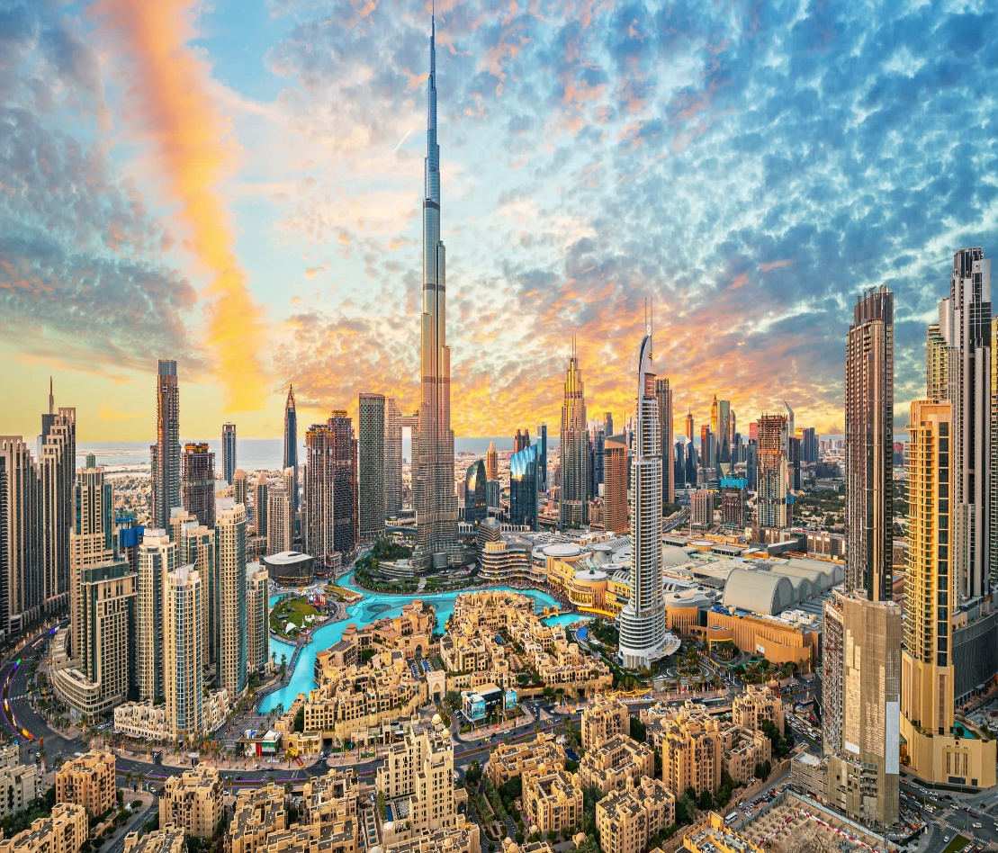
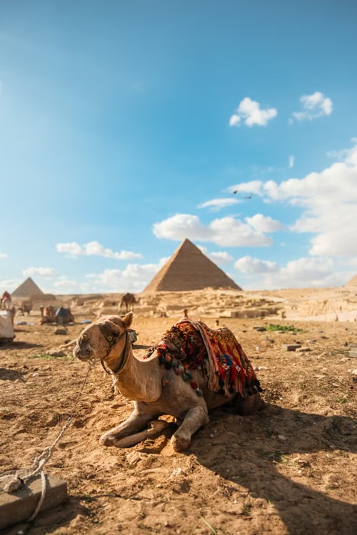

Del Nilo al Futuro
Egipto y Dubai
Visitando: El Cairo, Crucero por el Nilo y Dubái
Duración: 11 días / 10 noches
Mínimo: 02 pasajeros
Salidas: Lunes, Martes, Miércoles y Jueves
Vigencia: Octubre 2026 a Abril 2027

ITINERARIO

Día 1
El Cairo
Recepción en el aeropuerto, asistencia y traslado al hotel. Alojamiento.

Día 2
El Cairo - Medio día de las Pirámides
Desayuno en el hotel. Visita a las Pirámides de Giza donde se contempla la primera maravilla de las siete maravillas del mundo antiguo la
gran pirámide de Keops y las pirámides de Kefrén y Micerinos y la Esfinge esculpida en la roca que representa la cabeza del faraón y el
cuerpo de un león (No Incluye La Entrada Al Interior de las Pirámides).
Opcional con costo: Visita al Gran Museo Egipcio (The Grand Egyptian Museum)

Día 3
El Cairo / Aswan - Crucero por el Nilo
Desayuno en el hotel. Traslado al aeropuerto doméstico de El Cairo con salida hacia Aswan. Llegada a Aswan. Traslado, y embarque a la motonave. Almuerzo. Paseo en felucca alrededor de las islas de Aswan. Cena y noche abordo en Aswan.
Opcional con costo: Visita a la Alta Presa

Día 4
Templo de Kom Ombo
Régimen de pensión completa a bordo. Manana libre.
Opcional con costo: Excursión Abu Simbel

Día 5
Templo de Karnak
Régimen de pensión completa a bordo. Día libre. Navegación a Luxor con paradas en los templos de Karnak (con avenida de carneros y sala de 132 columnas) y el Templo de Luxor (con su famosa avenida de esfinges). Noche a bordo en Luxor.
Opcional con costo: Visita al Templo de Edfu, con sunaos y barca ceremonial.

Día 6
Valle de los Reyes
Desembarque tras el desayuno.
Opcional con costo: Visita Valle de los Reyes

Día 7
El Cairo / Dubai
Desayuno en el hotel. Traslado al Aeropuerto Internacional.
A su llegada al Aeropuerto Internacional de Dubái, un asistente de nuestro equipo de habla hispana,
lo estará esperando para acompañarlo al hotel y realizar el check-in.

Día 8
Dubai – Medio día Dubai Clásico
Desayuno en el hotel. Excursión guiada de medio día en español por el Dubái Clásico. Comenzaremos explorando el histórico barrio de Al Bastakiya, con sus tradicionales casas y torres de viento, que en el pasado funcionaban como un sistema natural de ventilación. Luego nos dirigiremos hacia el Dubai Creek, donde cruzaremos el arroyo a bordo de una embarcación tradicional (Abra), utilizada por los residentes como taxi acuático, para visitar los famosos zocos del Oro y de las Especias. A continuación, nos trasladaremos a la zona de Jumeirah, conocida por albergar las residencias de los jeques. Realizaremos una parada para tomar fotografías frente a la Mezquita de Jumeirah y el icónico hotel Burj Al Arab, con su distintiva forma de vela. El recorrido continuará con una visita panorámica por los imponentes rascacielos que se extienden a lo largo de la célebre avenida principal Sheikh Zayed Road, donde veremos el Burj Khalifa, la torre más alta del mundo y emblema de Dubái, Regreso al hotel. Noche Libre.

Día 9
Dubai
Desayuno. Día Libre.
Opcional con costo: Excursión safari 4x4

Día 10
Dubai
Desayuno. Día Libre.
Opcional con costo: Excursión Abu Dhabi

Día 11
Dubai.
Desayuno Buffet. A la hora indicada, traslado al aeropuerto con un representante de habla hispana.

FIN DE LOS SERVICIOS

LISTA DE HOTELES PREVISTOS Y/O SIMILARES
CIUDAD | HOTEL | CATEGORIA
EL CAIRO | BARCELÓ PYRAMIDS O SIMILAR | PRIMERA 4*
CRUERO NILO | SARAH O SIMILAR | 4*/5*
DUBAI | HOLIDAY INN DUBAI SCIENCE PARK /  AL KHOORY ATRIUM | PRIMERA 4*
DUBAI | AVANI DEIRA / KHALIDIA PALACE /  BARCELÓ AL JADDAF | SUPERIOR 5*

PRECIOS EN USD

SALIDAS GARANTIZADAS MINIMO 2 PASAJEROS
TARIFA POR HABITACIÓN

DEL 01 OCT 2026 AL 30 ABR 2027 | HABITACIÓN DBL
PRIMERA | $ 2,899
SUPERIOR | $3,115

Precio sujeto a cambios sin previo aviso
Sujeto a disponibilidad

EL PAQUETE INCLUYE:
EGIPTO
- Traslado aeropuerto / hotel / aeropuerto en servicio compartido
- 3 noches en El Cairo, alojamiento y desayuno.
- 3 noches en crucero por el Nilo, pensión completa.
- Guía de habla hispana y traslados in/out en vehículos con A/C.
- Visita a El Cairo: Pirámides, Esfinge y templo del Valle (sin entrar a una pirámide).
- Visitas del crucero — Luxor: Templo de Karnak y Templo de Luxor. Aswan: paseo en felucca.
- Boleto de avión doméstico CAI–ASW / LUX–CAI. Equipaje documentado de 15 kg por persona
DUBAI
- 4 noches de alojamiento en categoría elegida con desayuno.
- Traslados aeropuerto–hotel–aeropuerto y tour de medio día, con asistencia hispanohablante.
- 5% de IVA.
- Tarjeta de asistencia AC60 para pasajeros de hasta 69 años de edad. Para pasajeros de 70 años o más, aplica un suplemento obligatorio.

NO INCLUYE:
- Visa
- Boletos de avión internacionales MEX/CAI – DXB/MEX
- Tasa de turismo en Dubái: $6 por noche/habitación en hoteles
- Propinas: $40 por persona en Egipto y $25 por persona en Dubái.
- Tours indicados como opcionales
- Gastos personales y compras durante el tour.
- Entradas no especificadas en el programa y visado (donde aplica).
TOUR OPCIONALES
TARIFAS POR PERSONA

EGIPTO | DBL
Gran Museo Egipcio (día de visita a pirámides) | $ 105
Tour de día completo Abu Simbel | $135
Paquete de visitas en crucero (Valle de los Reyes, Hatshepsut, Colosos de Memnón, Kom Ombo, Edfu, Philae, Alta Presa) | $ 250
TOUR OPCIONALES
TARIFAS POR PERSONA

DUBAI | DBL
Safari 4×4 (7hRS, 15:30–22:30, diario) | $ 75
Abu Dhabi City Tour (8hRS, 09:00–18:00, mar/jue/sáb) | $135

NOTAS IMPORTANTES:
- Salidas regulares, no privadas
- Base mínimo 2 pasajeros.
- En caso de triple, el tercer pasajero paga el 50% del precio en doble.
- No hay descuento para niños.
- El hotel definitivo se confirmará más cerca de la fecha de cada reserva.
- Aplican suplementos en fechas de eventos — ver tablas a continuación.

EVENTO | FECHA | SUPLEMENTO POR PERSONA
AÑO NUEVO | 20/12/2026 – 06/01/2027 | $ 215
SEMANA SANTA | 19/03/2027 – 01/04/2027 | $ 215

EVENTO | FECHA | 4* | 5*
BIG FIVE | 22–26 Nov 2026 | $75 | $85
GITEX GLOBAL DUBAI | 06–11 dic 2026 | $105 | $120
FIN DE AÑO DUBÁI | 27/12/26–03/01/27 | $149 | $235
WORLD HEALTH EXPO | 24–28 ene 2027 | $105 | $130
EID AL-FITR | 09–10 mar 2027 | $40 | $65
GULFOOD | 14–19 mar 2027 | $105 | $130

